Мониторинг СМИ Санкт-Петербург
сентябрь 2022 г.
- Сайт НП «ЖКХ Контроль» (Москва)
Новость от 02.09.2022 г. Отмену решений фальшивых собраний жильцов хотят упростить
http://gkhkontrol.ru/2022/09/79807
Проанализировав многочисленные случаи подделок протоколов, члены думского Комитета по ЖКХ разработали комплексный законопроект, который, по их мнению, сделает общие собрания более прозрачными и значительно упростит оспаривание нечестно принятых решений.

Смотрите сюжет по данной теме, с участием руководителя РЦОК СПб НП «ЖКХ Контроль» Бредец Аллой в эфире программы «Итоги дня» 78 канала по ссылке с 53 минуты: https://static.78.ru/images/uploads/1662017141502.mp4

2.Телеканал 78.ru
Программа «Итоги дня» Эфир от 01.09.2022 с 53 мин.
https://static.78.ru/images/uploads/1662017141502.mp4

Руководитель РЦОК СПб НП «ЖКХ Контроль» комментирует новые поправки в законопроекте, предложенные членами думского комитета по ЖКХ, направленные на борьбу с подделкой протоколов.
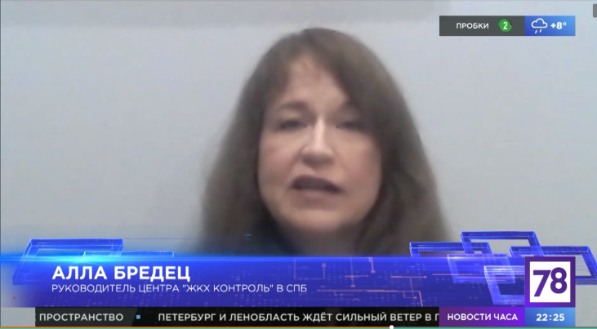

3.
Сайт НП «ЖКХ Контроль» (Москва)
02.09.2022 г. Видеонаблюдение в многоквартирном доме. Законно или нет
нет?
http://gkhkontrol.ru/2022/09/79811
Видеонаблюдение в многоквартирном доме сейчас не редкость, никого уже не удивит наличие видеокамер над подъездами и на лестничных площадках.

Неблагоприятная криминогенная обстановка и желание жильцов домов обезопасить себя от краж, зафиксировать противоправные действия непрошенных гостей в подъездах и в общем повысить уровень безопасности своего жилища вынуждает их применять действенные методы защиты, одним из которых является организация видеонаблюдения в доме и окружающей его территории.

Организовывать видеонаблюдение в многоквартирном доме законом не запрещено, но еще до оборудования дома системой нужно знать, что:

Видеокамеры не должны быть скрыты путем маскирования под какие—либо предметы, конструкции зданий, вмонтированы в стены для малозаметности. Их должно быть хорошо видно с достаточно большого расстояния. Соответственно, должны быть установлены специальные таблички, что ведется видеонаблюдение.

Перед оборудованием системы для мониторинга ситуации в придомовой территории и других зонах многоквартирного дома необходимо собрать не только жильцов, но и всех собственников нежилых помещений. Цель – проведение общего собрания с повесткой дня об установки системы видеонаблюдения и определения мест монтажа камер. Также на собрании оговариваются важные технические моменты, такие как наличие экранов и способы просмотра записей, время работы камер, порядок доступа онлайн и т.д.

В протоколе собрания нужно прописать: согласие собственника на установку системы видеонаблюдения, ее технические возможности и места расположения камер, порядок и сроки хранения записей, а также доступ к ним, стоимость работ.

Иначе установленное оборудование смогут демонтировать. Смотрите сюжет по данной теме в программе с участием руководителя РЦОК СПб НП «ЖКХ Контроль» Аллой Бредец по ссылке с 10 минуты: https://static.78.ru/images/uploads/1662052896656.mp4

4. Телеканал 78.ru (78.ru)
Программа «Известия. Происшествия». Эфир от 01.09.2022 г.
https://static.78.ru/images/uploads/1662052896656.mp4
С 11 мин. Руководитель РЦОК СПб комментирует правомерность действий управляющей организации.
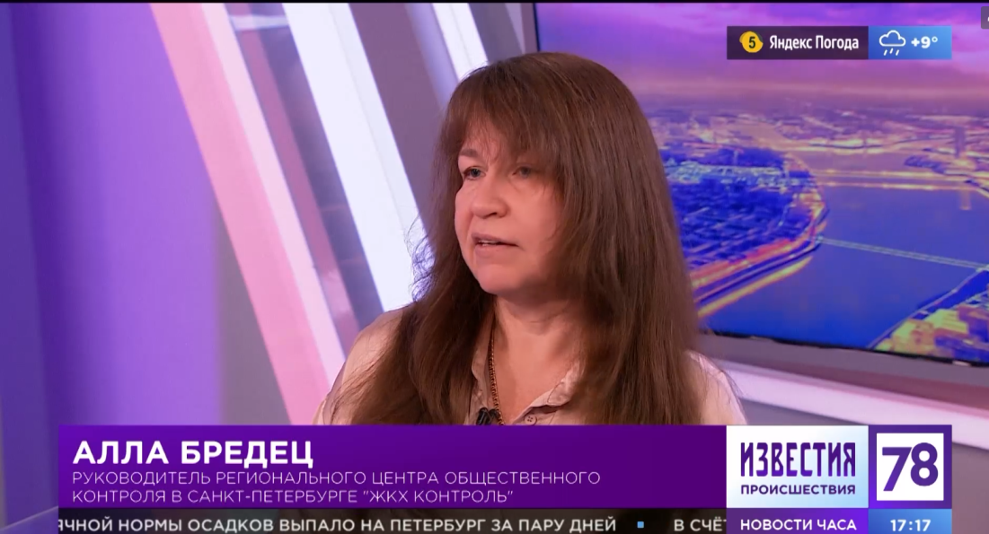

5. Сайт НП «ЖКХ Контроль» (Москва)
Новость от 02.09.2022 г. С 1 сентября 2022 года изменился кворум для выбора УК на общем собрании собственников
Смотрите комментарий руководителя РЦОК СПб НП «ЖКХ Контроль» Аллой Бредец по ссылке с 23 минуты:

https://static.78.ru/images/uploads/1662024550211.mp4

С указанной даты повысится минимальный кворум, необходимый для выбора управляющей компании (УК) решением общего собрания собственников в МКД: такое решение может быть принято исключительно в том случае, если за избранную УК проголосовали собственники, владеющие более 50% квадратных метров всего дома (в эти 50% + входят и квартиры, и нежилые помещения, в том числе машино-места и кладовки).
В настоящий момент, формально, такое решение может быть принято и четвертью голосов дома (25%+1 голос), однако на практике у такой непопулярной УК зачастую и не получится «закрепить» МКД за собой, потому что:
в числе документов для изменения реестра лицензий орган ГЖН может потребовать и договор управления МКД, заключенный собственниками с УК,
а чтобы такой договор был заключен, он должен быть подписан собственниками более чем 50% частных площадей, согласно ч. 1 ст. 162 Жилищного кодекса; правда, единообразная судебная практика по этому вопросу так и не сложилась.
Таким образом, практическая польза от новой редакции ЖК РФ не вполне очевидна – с одной стороны, многолетние требования органов жилнадзора о предоставлении новой УК договора управления, подписанного собственниками более 50% площадей, уже фактически требовали кворума, установленного новой редакцией ЖК РФ, поэтому для добросовестной УК практически ничего не изменится.
6. Телеканал 78.ru
Программа «Середина дня»
Эфир от 01.09.2022 г., с 23 мин.
Руководитель РЦОК СПб НП №ЖКХ Контроль» Алла Бредец рассказывает, что с 1 сентября 2022 г. повысится минимальный кворум, необходимый для выбора управляющей компании (УК) решением общего собрания собственников в МКД: такое решение может быть принято исключительно в том случае, если за избранную УК проголосовали собственники, владеющие более 50% квадратных метров всего дома (в эти 50% + входят и квартиры, и нежилые помещения, в том числе машино-места и кладовки).
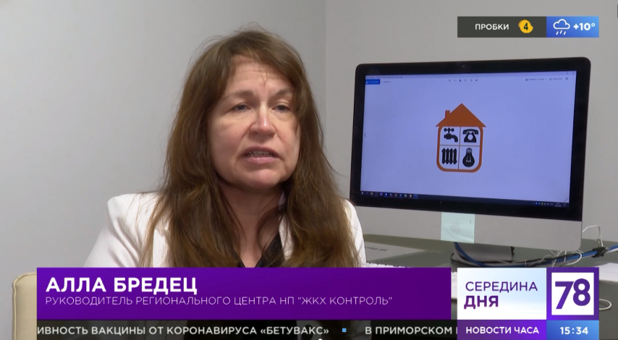

7. Сайт НП «ЖКХ Контроль» (Москва)
Новость от 02.09.2022 г. Где гарантии?
http://gkhkontrol.ru/2022/09/79819

Гарантия на работы по капитальному ремонту на сегодняшний день составляет не менее 5 лет с момента завершения работы и подписания акта сдачи-приемки дома. Согласно заключённому с фондом договору, подрядчик гарантирует устранение за свой счёт дефектов после проведённого им капитального ремонта, если они возникли в результате нарушения технологии производства работ. Как правило, недостатки после ремонта обнаруживают собственники жилья.

Смотрите программу «Телекурьер» с участием руководителя РЦОК СПб НП «ЖКХ Контроль» Аллой Бредец по ссылке: https://static.78.ru/images/uploads/1662126763622.mp4

8. Телеканал 78.ru (78.ru)
Программа»Телекурьер» с 1 мин.
https://static.78.ru/images/uploads/1662126763622.mp4
Руководитель РЦОК СПб НП «ЖКХ Контроль» Алла Бредец в студии программы разбирает проблемы с исполнением работ в рамках гарантийных обязательств подрядных организации после проведения капитального ремонта.
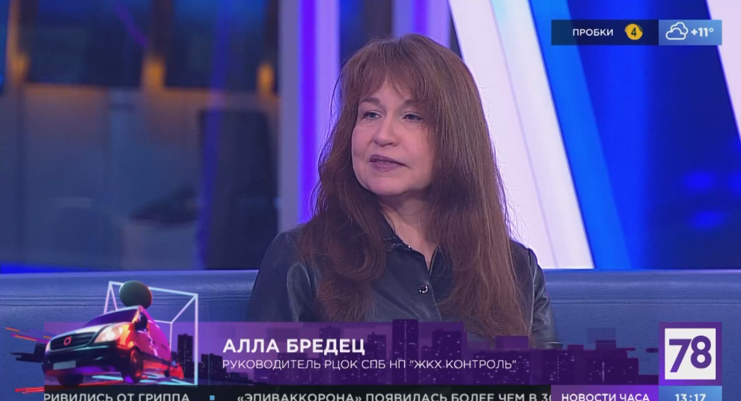

9. Сайт НП «ЖКХ Контроль» (Москва)
Новость от 06.09.2022 г. Встреча с председателями ТСЖ, ЖСК в Красногвардейском районе
http://gkhkontrol.ru/2022/09/79833
Вчера в Красногвардейском районе прошла встреча-семинар в рамках проекта, реализуемого при поддержке Фонда президентских грантов. Организаторами мероприятия стали руководитель РЦОК СПб НП «ЖКХ Контроль» Алла Бредец и руководитель направления мобилизационного проекта Всероссийской партии «Единая Россия» в Санкт-Петербурге «Жители МКД» Олег Милюта.

На встрече с приветственными словами к участникам выступили Советник главы Красногвардейского района Ломов А.В., Вячеслав Козлов, главный помощник депутата Законодательного собрания Санкт-Петербурга Кущака А.И. и заместитель регионального руководителя Проекта партии ЕР «Наш дом» Александр Мельник.

Юрист РОО «Наш дом на Неве» Дмитрий Нифонтов провел семинар по теме: «Общее собрание собственников в МКД». Общее собрание собственников помещений в многоквартирном доме (МКД) – это высший орган управления домом. На нем собственники решают важные вопросы: утверждают перечень услуг и работ по содержанию общего имущества, условия их оказания и выполнения, размер платы за содержание общего имущества и т.д…

После семинара к вопросам на ответы слушателей присоединился руководитель РЖА Красногвардейского района Артем Матвеев.

Руководитель РЦОК СПб НП «ЖКХ Контроль» Алла Бредец призвала всех вступить в Клуб жилищных активистов. Предлагаемый проект позволит: выявить и объединить активных собственников жилья, которые хотели бы изменить жизнь в своем многоквартирном доме к лучшему и готовы были бы лично участвовать в этом процессе; снабдить их необходимыми методическими материалами, которые позволят повысить их компетенцию в вопросах управления МКД, осуществления общественного контроля за деятельностью управляющих организаций; осуществить оперативную поддержку жилищных активистов силами квалифицированных юристов и профильных экспертов; выявить, оценить и распространить лучшие практики улучшения процесса управления МКД силами жителей.

Всем, кто заполнил Анкету и стал членом Клуба жилищных активистов, были розданы памятные значки и методическая литература, которая поможет членам Клуба повысить правовую грамотность в вопросах, связанных с процессом управления МКД.

10. Сайт НП «ЖКХ Контроль» (Москва)
Новость от 07.09.2022 г. «Единая Россия» определила победителей Всероссийского конкурса лучших практик управления многоквартирными домами «Лучший дом. Лучший двор». Региональных победителей ждут призы.
http://gkhkontrol.ru/2022/09/79853
«Единая Россия» определила победителей Всероссийского конкурса лучших практик управления многоквартирными домами «Лучший дом. Лучший двор»

На участие в конкурсе поступило более 5 тысяч заявок из 82 регионов страны.

«Единая Россия» определила победителей Всероссийского конкурса лучших практик управления многоквартирными домами «Лучший дом. Лучший двор» Фото: «Единая Россия»

Победителей выявили на основании оценок экспертов и народного голосования, в котором приняли участие более 127 тысяч респондентов, сообщила председатель жюри конкурса, зампредседателя комитета Госдумы по строительству и ЖКХ Светлана Разворотнева.

— Основная задача конкурса – собрать лучшие практики и направить их в массы. Для нас было важно объединить на одной площадке жилищных активистов, которые добились значительных результатов. Пожалуй, нам это удалось. Независимо от того, занял человек призовое место или нет, его опыт будет тиражироваться среди других многоквартирных домов, — отметила она.

Исполнительный директор НП «ЖКХ Контроль» Сергей Сохранов сообщил, что по итогам конкурса подготовят сборник лучших практик, который будет свободно распространяться в интернете.

— В него войдут лучшие примеры и лучший опыт реализации проектов по совершенствованию процесса управления МКД по всем направлениям конкурса: капремонт, благоустройство дворов и подъездов, работы ТСЖ, — пояснил он.

В свою очередь, первый зампредседателя комитета Госдумы по строительству и ЖКХ Павел Качкаев заявил, что партия планирует сделать конкурс постоянным.

Заявки подавались по 6 основным номинациям: «Лучшая практика работы совета многоквартирного дома», «Лучшая практика работы ТСЖ», «Самый дружный дом», «Лучшая практика проведения капитального ремонта», «Лучший подъезд», «Лучший двор». В каждой определены по три призовых места.

Кроме этого, грамот лауреатов удостоятся конкурсанты, представившие выдающиеся практики совершенствования процесса управления многоквартирными домами, но не оказавшиеся в первой тройке победителей. Каждый участник получит благодарственное письмо.

Победителями в номинациях стали:

«Лучшая практика работы совета МКД»:

1 место — Ленинградская область, г. Кириши ул. Восточная, д. 4;

2 место — Республика Коми, г. Сыктывкар, ул. Советская, д. 26;

3 место — Ставропольский край, Ставрополь, ул. 50 лет ВЛКСМ, д. 39/1.

«Лучшая практика работы ТСЖ/ЖСК»:

1 место — Тюменская обл., г. Тюмень ул. Пролетарская, д. 102;

2 место — г. Севастополь, проспект Генерала Острякова, д. 242, корпус 1;

3 место разделили Кабардино-Балкарская Республика, г. Нальчик, ул. А.А. Кадырова, д. 24 и Мурманская область, город Североморск, улица Северная, д. 24.

«Самый дружный дом»:

1 место – Приморский край, г. Спасск-Дальний, ул. Олега Кошевого, д. №22;

2 место – Смоленская область, г. Смоленск, ул. Рыленкова, д. 4Б;

3 место – Рязанская область, ул. Шереметьевская, д. 6, к. 1.

«Лучшая практика проведения капитального ремонта»:

1 место – Самарская область, г. Самара, проспект Карла Маркса, д. 17;

2 место – Свердловская область, г. Екатеринбург, ул. Академика Шварца, д. 10, корп. 2;

3 место – Костромская область, г. Кострома, площадь Мира, д. 2.

«Лучший подъезд»:

1 место — Ямало-Ненецкий автономный округ, г. Новый Уренгой, микрорайон Энтузиастов, д. 4;

2 место — Удмуртская Республика, город Глазов, ул. Советская, д. 39;

3 место — Ханты-Мансийский автономный округ — Югра, г. Ханты-Мансийск, ул. Анны Коньковой, д. 10.

«Лучший двор»:

1 место — г. Нижний Новгород, ул. Чаадаева, д. 15;

2 место — Республика Татарстан, Апастовский муниципальный район, пгт Апастово, ул. Заводская, д. 21;

3 место — Новгородская область, Парфинский район, РП Парфино, ул. Карла Маркса, д. 67.

Напомним, заявки на конкурс «Лучший дом. Лучший двор» в рамках проекта «Жители МКД» принимали с 1 июля. Его поддержали Минстрой России, Фонд развития территорий и Национальный центр общественного контроля в сфере ЖКХ «ЖКХ Контроль». Наибольшее количество подали жители Московской области (495), Республики Башкортостан (314), Москвы (225), Калининградской области (225) и Кузбасса (219). Награждение победителей состоится до 11 сентября.

Победителем в номинации «Лучшая практика проведения капремонта» стали наши земляки – жители дома № 17 по улице Карла Маркса в Самаре. Много сил и энергии этому посвятил председатель ТСЖ «Жизнь» и член совета дома Александр Денисов, член общественного совета партпроекта «Школа грамотного потребителя».

Александр Евгеньевич уверен, что неравнодушное отношение к делу, комплексный подход ко всем вопросам и эффективное управление товариществом позволило добиться значительных результатов по всем направлениям деятельности ТСЖ.

Осуществлять плановую и систематическую работу с должниками и собственниками жилья ему как председателю МКД помог партийный региональный проект «Единой России» «Мой дом» и постоянное посещение обучающих информационно-правовых семинаров проекта.

В Санкт-Петербурге награждение региональных победителей пройдет 9 сентября.

11. Сайт НП «ЖКХ Контроль» (Москва)
07.09.2022 г. Как будет выглядеть единая квитанция ЖКХ в Петербурге
http://gkhkontrol.ru/2022/09/79858
Смольный и ЕИРЦ Петроэлектросбыт договорились о том, как будет выглядеть единая квитанция за услуги ЖКХ, которую петербуржцы начнут получать от единого же расчетного центра.

Вчера в жилищном комитете прошло очередное совещание по поводу того, как будет выглядеть единая квитанция ЖКХ в Петербурге. Присутствовали все стороны процесса: собственно, чиновники, а также представители ВЦКП и ЕИРЦ Петроэлектросбыт (именно они должны слиться в Единый информационно-расчетный центр Санкт-Петербурга, который и будет печатать эту квитанцию).

Смотрите сюжет с участием руководителя РЦОК СПб НП «ЖКХ Контроль» Алла Бредец, которая комментирует новость в программе «Итоги Дня» с 64 минуты по ссылке: https://static.78.ru/images/uploads/1662533216866.mp4

12. Телеканал 78.ru
Программа «Итоги дня». Эфир от 06.09.2022г.
https://static.78.ru/images/uploads/1662533216866.mp4

Руководитель РЦОК СПб НП «ЖКХ Контроль» Алла Бредец комментирует возможность появления «Единой» квитанции за оплату жилищно-коммунальных услуг в Санкт-Петербурге.

13. Сайт НП «ЖКХ Контроль» (Москва)
Новость от 09.09.2022 г. Проект «Жители МКД» помогает решать проблемы: единороссы и Клуб жилищных активистов организовали семинар для жилищных активистов в Красногвардейском районе Петербурга
http://gkhkontrol.ru/2022/09/79957.
Представители ТСЖ и ЖСК получили консультации по вопросам жилищно-коммунального хозяйства и управления многоквартирными домами
В Красногвардейском районе Петербурга в рамках федерального проекта партии «Единая Россия» «Жители МКД» состоялся семинар по вопросам проведения общего собрания собственников и новациям в жилищном законодательстве. Это ещё одна возможность для петербуржцев получить консультации по вопросам жилищно-коммунального хозяйства и работы ТСЖ: ранее в Северной столице заработал новый региональный проект «Наш дом», в рамках которого эксперты в сфере жилищного права проводят обучение председателей ТСЖ и ЖСК.

Задача партийного проекта «Жители МКД» – выявление и поддержка активных жителей многоквартирных домов, решение конкретных проблем собственников жилья в городских многоэтажках. Работа проводится по нескольким направлениям: «Дворовые встречи», «Наш двор, наш подъезд», «Работа со старшими по домам». В рамках проекта представители ТСЖ и ЖСК, а также жилищные активисты города получают необходимую информацию, встречи проходят во всех районах города.

Как отметил региональный координатор партпроекта «Единой России» «Жители МКД», депутат городского Заксобрания Олег Милюта, в Петербурге налаживается прямое общение между собственниками и представителями профильных ведомств.

«Подобные мероприятия и та работа, которая проводится со старшими по домам, – это прямая точка контакта с жителями многоквартирных домов, активистами Петербурга, председателями ОСЖ, ТСЖ и ЖСК, в формате живого диалога. Это помогает решать конкретные, насущные проблемы петербуржцев в сфере ЖКХ. Поэтому интерес к таким встречам всегда велик», – сказал Олег Милюта.

Руководитель регионального центра общественного контроля в Санкт-Петербурге «ЖКХ Контроль» Алла Бредец подчеркнула: активность жителей является определяющим фактором для создания комфортных условий проживания.

«Нужно понимать, что вы владеете долей в составе общего имущества МКД и, соответственно, несёте бремя ответственности за содержание и поддержание его в работоспособном состоянии. Ответственность собственника – не только своевременно производить оплату за жилищные и коммунальный услуги, но и участвовать в формировании программы по текущему и капитальному ремонту, ответственно относиться к сохранению всего того, что есть в многоквартирном доме. Особенно — если это исторические дома и речь идёт о сохранении нашего культурного наследия», — добавила Алла Бредец.

Участники семинара отметили, что формат живого диалога жителей с экспертами ЖКХ, представителями органов власти и управляющих компаний востребован. В таких встречах заинтересованы все, кто владеет и пользуется собственностью в многоквартирном доме и желает улучшить свои знания по управлению имуществом, быть грамотным заказчиком жилищных услуг.

Ссылка на материал: https://spb.er.ru/activity/news/proekt-zhiteli-mkd-pomogaet-reshat-problemy-edinorossy-organizovali-seminar-dlya-zhilishnyh-aktivistov-v-krasnogvardejskom-rajone-peterburga

14. Сайт Всероссийской партии «Единая Россия» (er.ru)
Новость от 08.09.2022 г.
Ссылка на материал: https://spb.er.ru/activity/news/proekt-zhiteli-mkd-pomogaet-reshat-problemy-edinorossy-organizovali-seminar-dlya-zhilishnyh-aktivistov-v-krasnogvardejskom-rajone-peterburga

15. Сайт НП «ЖКХ Контроль» (Москва)
Новость от 09.09.2022 г. Закон о комплексном развитии территорий остаётся в центре внимания петербуржцев.
http://gkhkontrol.ru/2022/09/79961
Принятый депутатами Законодательного собрания в конце весенней сессии

закон о программе комплексного развития территорий (КРТ), который ещё называют

«законом о новой реновации», взволновал обладателей панельных хрущёвок, построенных с 1957 по 1970 годы. Да и не только их одних.

Штаб в помощь

Ведь закон вступает в силу уже в 2023 году, а многие горожане до сих пор не знают ответы на свои вопросы. Например, как будет проходить расселение домов, не окажутся ли люди «на выселках», какой будет компенсация, если человека не устроит предложенный вариант переселения, как она будет рассчитываться — по рыночной или кадастровой стоимости. Людей также интересует формат проведения общих собраний собственников жилья, на которых жители могут принять решение о выходе из программы новой реновации.

Напомним, по закону, чтобы дом в неё попал, должно быть согласие двух третей собственников. В противном случае достаточно одной трети голосов владельцев квартир.

Чтобы снять возникшее общественное напряжение, председатель Законодательного собрания Александр Бельский предложил создать Общественный штаб по вопросам реновации, что нашло поддержку у представителей парламентских фракций.

«Мы не можем допустить спекуляций вокруг этой темы. Программа реновации должна быть максимально понятной и прозрачной для каждого жителя Петербурга», — заявил спикер городского парламента, лично возглавивший штаб.

И уже 1 сентября стартовало онлайн-голосование по отбору кандидатов в новую структуру, которая, по словам Александра Бельского, займётся общественным контролем, защитой прав собственников.

А вас реновация беспокоит?

Андрей КАЛИНИН, ведущий специалист агентства элитной недвижимости DealEstate:

— Термин «реновация» объединил в себе два процесса, достаточно сильно отличающихся друг от друга по параметрам.

Отсюда и споры, и негодование: говорят о разных программах,

называя их одним словом. Реновация крайне нужна нашему городу и, главное, она неизбежна. Я очень надеюсь, что правительство найдёт пути провести её с максимальным психологическим

комфортом для всех, кого она коснётся.

Татьяна БУЛАНОВА, заслуженная артистка РФ:

— Я не волнуюсь, так как мне нечего реновировать. Но опасения людей понимаю. Если человек всю жизнь жил в одном

районе, привык к его инфраструктуре, а его выселяют в другой,

не каждому это понравится. Считаю, что должны выполняться

условия: как минимум жильё в том же районе, при желании — с

возможностью доплаты за большее количество метров.

Алла БРЕДЕЦ, руководитель регионального центра

НП «ЖКХ Контроль» в Петербурге

— Всё-таки это не совсем реновация — это закон о комплексном развитии территории. Безусловно, он «сыроват» — и требует достаточно сильной проработки. Но, полагаю, что в ближайшее время, в том числе благодаря создаваемому штабу по КРТ, консенсус будет найден.

Подготовила Ксения СБОРОВА

Более подробно читайте в выпуске газеты «Вечерний Санкт-Петербург» от 08.09.2022г.

16. Сайт НП «ЖКХ Контроль» (Москва)
Новость от 09.09.2022 г. Спор по оплате. ТСЖ просят освободить их от налогов
http://gkhkontrol.ru/2022/09/79965
Ассоциация компаний, обслуживающих недвижимость (АКОН) направила премьер-министру России Михаилу Мишустину письмо с просьбой освободить от налогообложения платежи граждан, направляемые в товарищества собственников жилья (ТСЖ).

Сейчас ТСЖ в основном выбирают упрощенную систему налогообложения и платят 6% от доходов организации либо 15% от суммы доходов за вычетом расходов. В АКОН считают, что применение налогообложения ТСЖ само по себе «противоречит сути деятельности некоммерческой формы управления МКД, нарушает конституционные права граждан и вынуждает нести дополнительные затраты за возможность управлять домом самостоятельно».

Смотрим комментарий руководителя РЦОК СПб НП «ЖКХ Контроль» Аллы Бредец в сюжетах телеканала 78.ru по ссылке: https://static.78.ru/images/uploads/1662649964278.mp4 с 13 минуты и с 1 минуты https://static.78.ru/images/uploads/1662661821435.mp4.

17. Телеканал 78.ru (78.ru)
Программа «Середина дня». Эфир от 08.09.2022.г.
https://static.78.ru/images/uploads/1662649964278.mp4
С 14 мин. руководитель РЦОК СПб НП»ЖКХ Контроль» Алла Бредец комментирует предложение об освобождении от оплаты налога для ТСЖ.
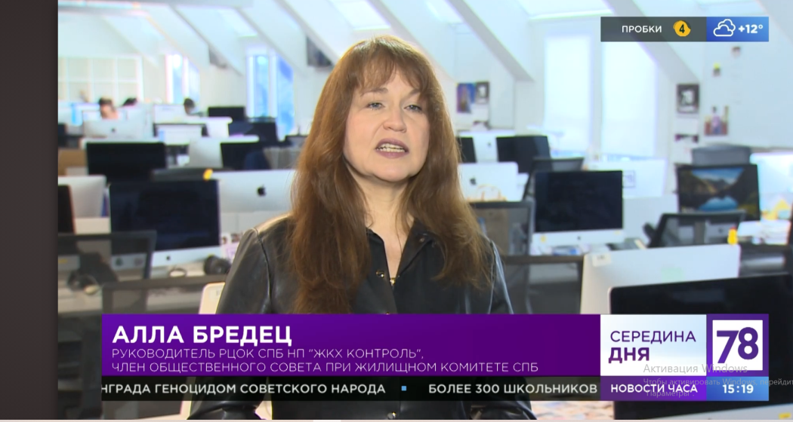

18. Телеканал 78.ru (78.ru)
Программа «Известия 78. Новости»
С 1 мин. Руководитель РЦОК СПб НП «ЖКХ Контроль» комментирует предложение в адрес Мишустина от Ассоциации компаний управляющих МКД».
https://static.78.ru/images/uploads/1662661821435.mp4.
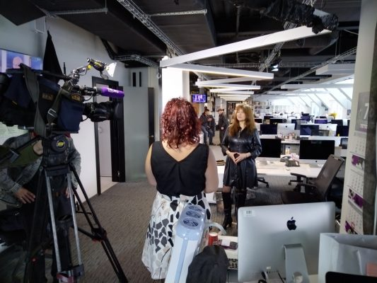

19. Газета «Вечерний Петербург» (vppress.ru)
Выпуск от 08.09.2022 г.
http://www.vppress.ru/

20. Сайт НП «ЖКХ Контроль» (Москва)
09.09.2022 г. Жильцов аварийного дома обязали платить за установку счетчика тепла
http://gkhkontrol.ru/2022/09/79969
В долгом коммунальном споре между жильцами одного из аварийных домов в Сыктывкаре и теплоснабжающей компанией «Т Плюс», которая установила в этом доме теплосчетчик и попыталась взыскать с граждан стоимость комплекса работ, наконец поставлена запятая. Сыктывкарский городской суд встал на сторону жильцов, но решение еще не вступило в законную силу.

Общедомовой прибор учета тепла установили в доме в декабре 2020 года и ввели в эксплуатацию месяцем позже, акт выполненных работ подписан на 281 тысячу рублей. Поскольку дом восьмиквартирный, каждому собственнику жилья компания выставила счет на сумму около 33 тысяч рублей. Тот факт, что дом был признан аварийным, коммунальщиков не смутил.

Ветхая деревянная двухэтажка построена в 1960 году, и условия проживания в ней далеки от комфортных. Согласно техническому паспорту дома, уже в 2001 году его износ составлял 62 процента. Даже в региональную программу капитального ремонта многоквартирных домов на 2015-2044 годы власти не включили это строение из-за большой степени износа.

В 2016 году межведомственная комиссия обследовала его и выяснила, что фундамент просел, стены искривлены и выгнуты, дверные проемы перекошены. Во время очередного обследования в 2021 году дом был признан аварийным и подлежащим сносу.

Жильцы двухэтажки обратились в суд с иском о том, что не обязаны оплачивать установку теплосчетчика, поскольку собственники помещений в таких домах освобождены от необходимости устанавливать общедомовые приборы учета коммунальных ресурсов. Обращенное к ним требование оплатить установку прибора признано незаконным. Однако юристы признают, что у коммунальщиков есть основания для апелляции.

Федеральный закон № 261-ФЗ «Об энергосбережении и повышении энергетической эффективности» указывает, что установка общедомовых приборов учета — обязанность жильцов. Если они эту обязанность не выполняют, то ставить приборы должны ресурсоснабжающие организации, которые затем взыскивают расходы с граждан. При этом в статье 13 разъясняется, что требование об установке общедомовых приборов учета не распространяется на многоквартирные дома, физический износ которых превышает 70 процентов и которые не включены в региональную программу капремонта общего имущества в МКД. И вот здесь выявляется явный законодательный пробел. Как отмечают в интернет-службе для управляющих организаций «РосКвартал», существует письмо Минстроя России от 3 ноября 2016 года № 36508-ОД/04, в котором говорится, что данная норма — не запрет на установку общедомовых приборов учета в аварийных домах, а лишь «указание на отсутствие такой обязанности». Толковать эту норму можно двояко, чем и пользуются ресурсники.

Прямая речь

Алла Бредец, руководитель регионального центра «ЖКХ Контроль» в Санкт-Петербурге:

— Если общедомового прибора учета тепла в доме нет или его невозможно поставить, плата за тепло взимается с собственников по нормативу. В одних регионах он больше, в других — меньше. Если плата по нормативу меньше, чем по показаниям прибора, ресурсники всячески стараются счетчики установить. Если же «нормативная» плата получается выше, то они, наоборот, от установки приборов уклоняются — такие случаи, например, есть в Ленинградской области. Сейчас вносятся поправки в законодательство об эталонных критериях установки приборов учета для РСО и эталонного расчета платы. Эксперты надеются, что эти поправки устранят нынешнюю абсурдность ситуации.

Алексей Михайлов (Республика Коми)

Российская газета

Ссылка: https://rg.ru/2022/09/07/reg-szfo/v-komi-zhilcov-avarijnogo-doma-obiazali-platit-za-ustanovku-schetchika-tepla.html

21. Газета «Российская газета»
Выпуск от 07.09.2022 г.
: https://rg.ru/2022/09/07/reg-szfo/v-komi-zhilcov-avarijnogo-doma-obiazali-platit-za-ustanovku-schetchika-tepla.html
В долгом коммунальном споре между жильцами одного из аварийных домов в Сыктывкаре и теплоснабжающей компанией «Т Плюс», которая установила в этом доме теплосчетчик и попыталась взыскать с граждан стоимость комплекса работ, наконец поставлена запятая. Сыктывкарский городской суд встал на сторону жильцов, но решение еще не вступило в законную силу.

Общедомовой прибор учета тепла установили в доме в декабре 2020 года и ввели в эксплуатацию месяцем позже, акт выполненных работ подписан на 281 тысячу рублей. Поскольку дом восьмиквартирный, каждому собственнику жилья компания выставила счет на сумму около 33 тысяч рублей. Тот факт, что дом был признан аварийным, коммунальщиков не смутил.

Ветхая деревянная двухэтажка построена в 1960 году, и условия проживания в ней далеки от комфортных. Согласно техническому паспорту дома, уже в 2001 году его износ составлял 62 процента. Даже в региональную программу капитального ремонта многоквартирных домов на 2015-2044 годы власти не включили это строение из-за большой степени износа.

В 2016 году межведомственная комиссия обследовала его и выяснила, что фундамент просел, стены искривлены и выгнуты, дверные проемы перекошены. Во время очередного обследования в 2021 году дом был признан аварийным и подлежащим сносу.

Жильцы двухэтажки обратились в суд с иском о том, что не обязаны оплачивать установку теплосчетчика, поскольку собственники помещений в таких домах освобождены от необходимости устанавливать общедомовые приборы учета коммунальных ресурсов. Обращенное к ним требование оплатить установку прибора признано незаконным. Однако юристы признают, что у коммунальщиков есть основания для апелляции.

Федеральный закон № 261-ФЗ «Об энергосбережении и повышении энергетической эффективности» указывает, что установка общедомовых приборов учета — обязанность жильцов. Если они эту обязанность не выполняют, то ставить приборы должны ресурсоснабжающие организации, которые затем взыскивают расходы с граждан. При этом в статье 13 разъясняется, что требование об установке общедомовых приборов учета не распространяется на многоквартирные дома, физический износ которых превышает 70 процентов и которые не включены в региональную программу капремонта общего имущества в МКД. И вот здесь выявляется явный законодательный пробел. Как отмечают в интернет-службе для управляющих организаций «РосКвартал», существует письмо Минстроя России от 3 ноября 2016 года № 36508-ОД/04, в котором говорится, что данная норма — не запрет на установку общедомовых приборов учета в аварийных домах, а лишь «указание на отсутствие такой обязанности». Толковать эту норму можно двояко, чем и пользуются ресурсники.

Прямая речь

Алла Бредец, руководитель регионального центра «ЖКХ Контроль» в Санкт-Петербурге:

— Если общедомового прибора учета тепла в доме нет или его невозможно поставить, плата за тепло взимается с собственников по нормативу. В одних регионах он больше, в других — меньше. Если плата по нормативу меньше, чем по показаниям прибора, ресурсники всячески стараются счетчики установить. Если же «нормативная» плата получается выше, то они, наоборот, от установки приборов уклоняются — такие случаи, например, есть в Ленинградской области. Сейчас вносятся поправки в законодательство об эталонных критериях установки приборов учета для РСО и эталонного расчета платы. Эксперты надеются, что эти поправки устранят нынешнюю абсурдность ситуации.

Алексей Михайлов (Республика Коми)
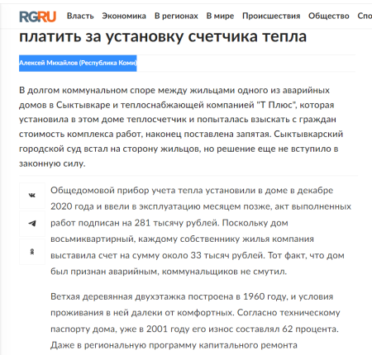
22. Сайт НП «ЖКХ Контроль» (Москва)
11.09.2022 г. В Петербурге наградили победителей конкурса «Единой России» «Лучший дом. Лучший двор»
http://gkhkontrol.ru/2022/09/79973
Жители представили лучшие практики управления многоквартирными домами на всероссийском уровне

В Северной столице подвели итоги конкурса «Лучший дом. Лучший двор», инициатором которого выступила «Единая Россия». Благодарности победителям вручил региональный координатор партийного проекта «Жители МКД», депутат Заксобрания города Олег Милюта. Парламентарий отметил, что была проведена огромная работа, Петербург стал одним из лидеров по количеству участников. Победителей отбирало экспертное жюри.

«Я напомню, что конкурс проходил в рамках партийного проекта «Жители МКД». Заявок было много, в итоге были отобраны четыре лучших. Я благодарен всем участникам этого конкурса. Это люди, которые проявляют активность, заботятся о своих соседях, жителях многоквартирных домов. Благодаря их стараниями жизнь в городе становится лучше», – добавил Олег Милюта.

Руководитель направления «Старшие по домам», руководитель РЦОК СПб Алла Бредец:

«Не все жители домов, а также управляющие организации понимают, зачем в доме Совет и какими полномочиями наделены он и его председатель. В доме, где управление отдано в руки специализированной организации – УО, наличие Совета МКД имеет большое значение. ЖК РФ отводит такому объединению жителей несколько достаточно важных функций и компетенций. Члены совета дома – это глаза и уши управляющей компании. С их помощью управляющая организация может качественно выполнять работу по управлению многоквартирным домом: актуальная информация о недовольстве и потребностях жильцов, неполадках в доме будут поступать напрямую в УК, а не в ГЖИ и прокуратуру. Для управляющей компании плюсом работы в тандеме с советом дома станет меньшее количество жалоб, проверок, конфликтов с жильцами, соответственно, будет меньше проблем и штрафов. Работа станет проще, быстрее и эффективнее. Совет дома поможет проводить собрания собственников и решать вопросы по текущему и капитальному ремонту. Если управляющая компания помогла собственникам создать эффективно сотрудничающий с ней совет дома, налаживается контакт с жителями.

Одним из победителей признан многоквартирный дом на набережной реки Карповки, 21 в Петроградском районе. Председатель МКД Инна Феопентова поделилась, что на протяжении десяти лет занимает этот ответственный пост.

«Вместе с Советом дома каждый день улучшаем жизнь наших соседей. Уверена, если мы будем участвовать в таких конкурсах, каждый житель будет чувствовать свою сопричастность, будет больше вовлечен в жизнь дома, его благоустройство», – отметила петербурженка.

Победителем в номинации «Самый дружный дом» стал дом 12 на Рыбацкой улице.

«Лучший подъезд» объявили по адресу: пр. Гагарина, дом 48, корпус 1.

«Лучший двор» признан в Колпинском районе Санкт-Петербурга по адресу: ул. Пролетарская, дом 50, корпус 2.

Напомним, в Санкт-Петербург также успешно реализуется проект на средства Фонда президентских грантов «Клуб жилищных активистов». Кураторы проекта не только консультируют жителей по вопросам ЖКХ, но и налаживают прямой диалог с районными жилищными агентствами и управляющими компаниями. Специалисты отвечают на вопросы жителей поступающие на «горячую» линию, связанные с обслуживанием общего имущества МКД, начислением платежей в квитанциях за жилищные и коммунальные услуги.

23. Сайт НП «ЖКХ Контроль» (Москва)
11.09.2022 г. Власти Петербурга показали макет единой квитанции для оплаты ЖКУ
http://gkhkontrol.ru/2022/09/79977
Жилищный комитет Петербурга определился с макетом единой квитанции для оплаты услуг ЖКХ.

В документе будут объединены платежи за электроэнергию, капремонт, водоснабжение, вывоз мусора и другие коммунальные услуги.

Новый платежный документ появится уже в 2023 году в рамках создания нового единого расчетного центра Санкт‑Петербурга в следствие присоединения расчетного центра АО «ВЦКП «Жилищное хозяйство» к АО «ЕИРЦ Петроэлектросбыт».

Создание единого центра Санкт‑Петербурга и объединение всех жилищно–коммунальных услуг в один платежный документ станет важным шагом на пути к выстраиванию прямого взаимодействия между жителями, управляющими компаниями и поставщиками услуг.

Смотрите сюжет телеканала «Санкт-Петербург» с участием руководителя РЦОК СПб НП «ЖКХ Контроль» Аллой Бредец с 36 минуты по ссылке: https://cdn.tvspb.ru/storage/wp-content/uploads/2022/09/itogi-10-09_hd720.mp4__0_0x0.mp4

24. Телеканал «Санкт-Петербург»
10.09.2022 г.
https://cdn.tvspb.ru/storage/wp-content/uploads/2022/09/itogi-10-09_hd720.mp4__0_0x0.mp4
Руководитель РЦОК СПб НП «ЖКХ Контроль» Алла Бредец рассказывает о введении в СПб Единой квитанции за услуги ЖКХ с 36 минуты.
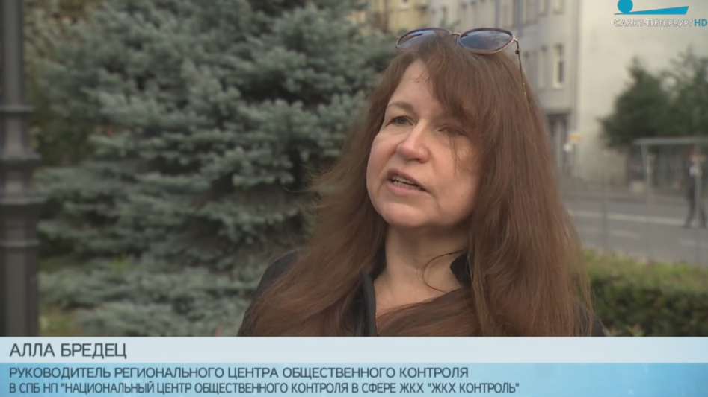

25. Сайт НП «ЖКХ Контроль» (Москва)
11.09.2022 г. Платить за долги?
http://gkhkontrol.ru/2022/09/79981
В средствах массовой информации распространилась новость о том, что якобы с 1 сентября долги за общедомовые нужды будут распределять на всех собственников.

Понятно, что такие громкие заголовки родили большое количество вопросов типа “правда ли, что за должников теперь будут платить все жильцы дома?”.

На самом деле долги потребителей за жилищные и коммунальные услуги остаются за самими потребителями, и ничего в этом плане не меняется в законодательстве. Задолженность формируется на конкретном лицевом счете и не распределяется на остальных собственников. Если долг не оплачен, управляющая компания/ТСЖ обращается в суд, и взыскивает задолженность с собственника.

А вот что меняется, давайте разберемся.

Речь идет об изменениях, внесенных в Правила содержания общего имущества и Правилах предоставления коммунальных услуг, и связаны они действительно с начислением платы за общедомовые нужды (коммунальные ресурсы в целях использования и содержания общедомового имущества). (Постановление Правительста РФ № 92 от 03.02.2022, вступило в силу с 1.09.2022)

Документ устанавливает порядок перерасчета платы за ОДН в тех домах, где не принято решение на общем собрании о его оплате исходя из показаний общедового прибора учета.

Смотрите сюжет с участием руководителя РЦОК СПб НП «ЖКХ Контроль» Аллой Бредец в программе «Неделя в Петербурге» 78 канала с 10 минуты по ссылке: https://static.78.ru/images/uploads/1662916131936.mp4

26. Телеканал 78.ru (78.ru)
Программа «Неделя в Петербурге»
10.09.2022 г.
С 10 минуты руководитель РЦОК СПб НП «ЖКХ Контроль» комментирует новые правила расчетов за коммунальные услуги
https://static.78.ru/images/uploads/1662916131936.mp4
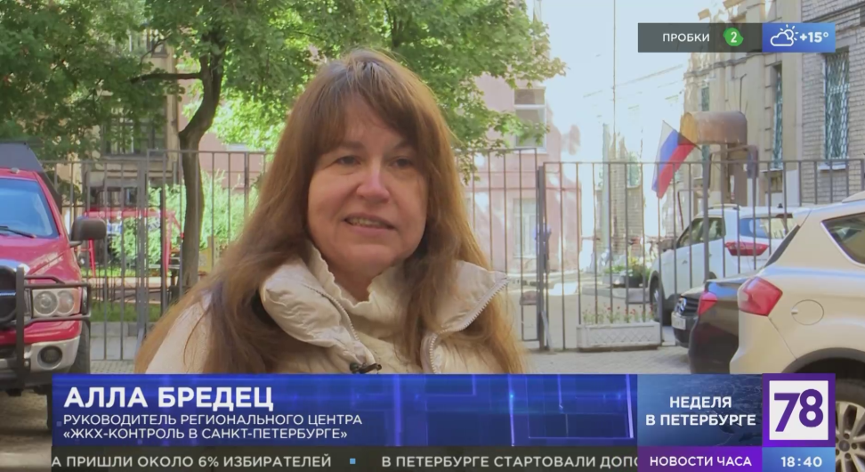

27. Сайт НП «ЖКХ Контроль» (Москва)
19.09.2022 г. Зима близко
http://gkhkontrol.ru/2022/09/80056
Почти каждая десятая сделка приходится на апартаменты. Этот вид недвижимости востребован среди инвесторов и людей, для которых не важна прописка. Одна из причин популярности апартаментов — более низкая по сравнению с квартирами цена, в среднем они дешевле на 20%.

Однако нежилой статус апартаментов оставляет девелоперам возможность продавать их в обход договоров долевого участия (ДДУ), что таит в себе риски для покупателя.

В нежилых домах управляющую компанию обычно назначает мажоритарный собственник. Это может быть отдельная компания, ИП или сам девелопер, которому принадлежит большая часть помещений — отели, магазины, офисы. У мажоритарного собственника большинство голосов, и он единолично может принимать решение.

Управляющая компания, которую выбрал мажоритарный собственник, может организовать дорогую охрану, нанять садовников, консьержей, целую бригаду уборщиков и другое. Оплачивать все эти привилегии придётся и жильцам.

Оценивая минусы апартаментов, надо учесть: у собственников практически нет никаких шансов как-то исправить подобную ситуацию.

Какие проблемы могут возникнуть у проживающих в апартаментах, смотрите в программе «Середина дня» с участием руководителя РЦОК СПб НП «ЖКХ Контроль» Аллой Бредец с 19 минуты по ссылке: https://static.78.ru/images/uploads/1663593960813.mp4

В апреле 2021 года в Госдуму предложили на рассмотрение законопроект № 1162929-7, который касается изменения статуса апартаментов. К сентябрю 2022 года законопроект об изменении статуса апартаментов так и не утверждён. Поэтому они до сих пор относятся к нежилому фонду.

Закон коснётся будущих новостроек, в которых совмещаются жилые и коммерческие помещения. Таким домам дадут новый статус — многофункциональные здания. Новый закон не будет распространяться на объекты, которые уже сданы в эксплуатацию или сейчас находятся на стадии строительства.

Если апартаменты в многофункциональных зданиях приравняют к квартирам, то рассчитываться с девелоперами будут через специальные эскроу-счета по № 214-ФЗ. Кроме того, на новые апартаменты станут действовать нормы Жилищного кодекса: тарифы на коммунальные услуги будут такие же, как в квартирах. И самое привлекательное изменение — в апартаментах разрешат прописаться.

Простыми словами, у собственников апартаментов появятся все те права, как и у владельцев квартир: снизится стоимость коммунальных услуг, можно будет оформить постоянную прописку.

Пока неизвестно, будет ли принят этот закон, но можно предположить: если да, то увеличится и цена апартаментов. То, что они более дёшевы по сравнению с квартирами, — сейчас одно из главных их преимуществ. И его может не стать, за исключением случаев, когда апартаменты сильно меньше, чем квартира.

28. Телеканал 78.ru (78/ru)
19.09.2022 г. Программа «Середина дня»
https://static.78.ru/images/uploads/1663593960813.mp4
С 19 мин. руководитель РЦОК СПб НП «ЖКХ Контроль» Алла Бредец рассказывает о минусах приобретения жилья в апартаментах.
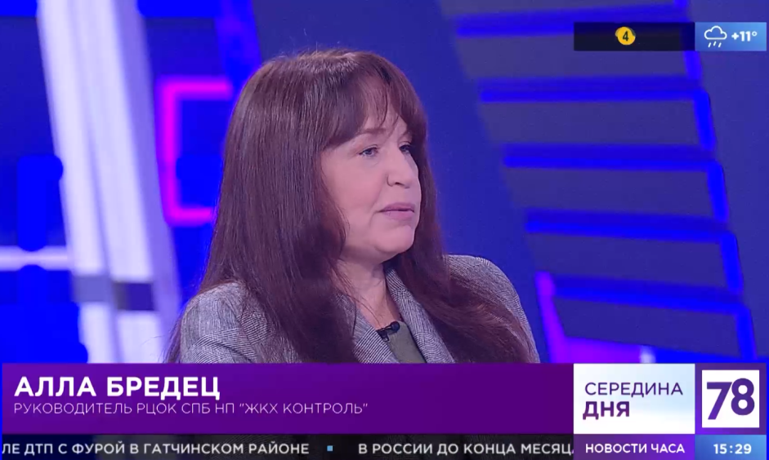

29. Сайт НП «ЖКХ Контроль» (Москва)
19.09.2022 г. Как сэкономить на коммунальных платежах в новом отопительном сезоне
http://gkhkontrol.ru/2022/09/80060
В Санкт-Петербурге начался отопительный сезон. Так что жильцам надо быть готовыми к увеличению расходов на коммунальные услуги.

Напомним, во втором полугодии 2022-го правительство утвердило индексацию платы за коммунальные услуги в размере от 3 до 7 процентов в зависимости от региона. Повышение и ранее происходило ежегодно.

Предельный индекс повышения тарифов для Санкт-Петербурга с 1 июля 2022 года был утвержден Правительством РФ и составил 6.3%. Точные ставки новых тарифов за услуги ЖКХ размещены на сайте администрации СПб:

теплоснабжение – 1947.79 руб./Гкал (было 1880,11 руб./Гкал, повышение на 3.6%)

горячее водоснабжение – 116.87 руб. за куб. м. (было 112.81 руб., повышение на 1.7%)

водоснабжение, водоотведение – 33.68 руб. за куб. м. (было 33.12 руб., повышение на 1.7%)

услуги по обращению с твердыми коммунальными отходами (ТБО) – 6.40 руб. на кв. м. площади (было 6.40, повышения пока нет)

газоснабжение природным газом – 6985.08 руб. за куб. м. (было 6763.63 руб., повышение на 3.3%)

Тарифы на сжиженный газ составляют 26.76 руб. на кг. (было 25.98). Новая стоимость баллона сжиженного газа составляет 40.76 руб. (без доставки) или 50.77 руб. (с доставкой).

Тарифы за электроснабжение также повысились с 1 июля 2022 года:

в домах без электроплит (одноставочный тариф) – 5.23 руб./кВт (было 4.98 руб.)

в домах без электроплит (с тарифами по зонам суток) – 6.01 руб./кВт (дневная зона, было 5.71 руб.) и 3.27 руб. (ночная зона, было 3.15 руб.)

в домах с электроплитами (одноставочный тариф) – 3.92 руб./кВт (было 3.73 руб.)

в домах с электроплитами (с тарифами по зонам суток) – 4.51 руб./кВт (дневная зона, было 4.28 руб.) и 2.44 руб. (ночная зона, было 2.36 руб.)

Не повышается с 1 июля плата за пользование лифтами. Тариф за содержание жилья определяется по договорам с управляющими компаниями, а среднее повышение по городу составляет 3.5%.

Сэкономить на платежке всегда можно и своими силами.

“Во-первых, важно помнить, что любая форма управления многоквартирными домами МКД (УК, ТСЖ, ТСН или кооперативы) несет затраты на сопровождение предоставления коммунальных услуг. Поэтому перевод на прямые договоры с ресурсоснабжающими организациями однозначно приведет к прозрачности взаиморасчетов, что особенно важно для добросовестных жильцов”, – отмечает руководитель РЦОК СПб НП «ЖКХ Контроль» Алла Бредец.

Также, советует она, у собственников жилья всегда есть возможность компенсировать часть затрат за счет получения дополнительной прибыли от использования общего имущества в многоквартирном доме. Можно сдавать в аренду технические помещения и места общего пользования, например, под различные бытовые услуги. Эти решения жильцы могут принять только на общем собрании собственников МКД (кворум 2/3 голосов). И обязательно не забывать про применение энергоэффективных технологий и необходимость проведения модернезации инженерных сетей

В 2023 году тарифы ЖКХ вырастут в Петербурге почти на 8%.

В Комитете по тарифам рассчитали повышение стоимости коммунальных услуг исходя из индекса 7,7-7,8% в зависимости от типа дома.

Как обычно, заметнее всего подорожает электроэнергия – на 9%. При двухставочном тарифе в квартире с газовой плитой днем киловатт-час станет стоить 6,56 руб. вместо 6,01 руб. (+9,2%), ночью – 3,55 руб. вместо 3,27 руб. (+8,5%). Если плита электрическая, расценки вырастут до 4,91 руб. (день, +8,9%) и до 2,67 руб. (ночь, +9,4%).

Отопление и горячая вода будут обходиться на 8% дороже. Сейчас Гкал стоит 1 тыс. 947 руб. 79 коп., после повышения станет 2 тыс. 130 руб. 61 коп. Исходя из норматива потребления, за небольшую 1-комнатную квартиру площадью 26 кв. метров придется платить 1 тыс. 523 руб. вместо 1 тыс. 410 руб. Кубометр горячей воды подорожает со 116 руб. 87 коп. до 126 руб. 22 коп.

Расценки на холодную воду и канализацию увеличатся на 7%, кубометры и там и там прибавят ориентировочно 2,4 руб., с 33,68 руб. до 36,04 руб. Вывоз мусора подорожает на 5,8%, с 1 тыс. 260 руб. 43 коп. до 1 тыс. 333 руб. 53 коп. за кубометр. В итоге с каждого квадратного метра станут брать на 8,8 руб. больше. Стоимость газоснабжения увеличится только на 3,3% – с 6,98 рубля за кубометр до 7,21 рубля.

30. Сайт НП «ЖКХ Контроль» (Москва)
20.09.2022 г. Четыре всадника Апокалипсиса в Санкт-Петербурге. Проблемы с ливневкой?!
http://gkhkontrol.ru/2022/09/80071
Ливневая канализация – наружная канализационная сеть, предназначенная для отведения атмосферных сточных вод. Такое определение содержал старый СНиП 2.04.03 – 85. В ныне действующем СП 32.13330.2018 «Канализация. Наружные сети и сооружения» словосочетание «ливневая канализация» не упоминается.

Главная роль ливневки – собирать воду (в виде осадков, например, после дождя) с дорог и проездов, в колодец. На дорогах много грязи и пыли – крупный мусор и грязь остается на решетке колодца. Таким образом, при хорошей и исправной ливневой канализации дороги и проезды осушаются вовремя, не образуются большие лужи. Многоквартирные дома и придомовая территория избегают подтоплений в сезон затяжных дождей. В каждом густозаселенном микрорайоне такая инженерная коммуникация есть.

Самые частые проблемы с ливневой канализацией

Разобьем проблемы по их содержанию: технические и юридические.

Технические:

колодцы и решетки не очищают – ливневая канализация забивается, что приводит к подтоплениям территорий. Если это дорога центральной улицы – то страдают автомобили;

неправильная установка колодцев дождеприемников – подрядчики, устанавливая колодец, могут упустить уровень расположения колодца и решетки. В итоге, решетка находится выше уровня полотна дороги. Осадки не могут стечь.

Отсутствие решеток на колодцах канализации – есть огромный риск угодить в «ловушку» водителю колесом автомобиля; для пешеходов – получить травму, или, по невнимательности, провалиться.

Юридические:

За инженерной системой не определено ответственное лицо (организация или администрация). Такая ситуация встречается часто, – это одна из самых основных проблем, из нее растут все остальные технического характера.

Кто несет ответственность за ливневую канализацию?

В этом вопросе нужно определить, чья территория, на которой располагается ливневка.

Важно: не бывает «бесхозных» и «ничейных» территорий! Чтобы иметь представление, необходимо направить запросы с просьбой устранить недостатки:

в районную администрацию города

в Комитет по благоустройству

в обслуживающую (управляющую) организацию

Если проблемная ливневая канализация расположена на придомовой территории, являющейся общедомовым имуществом, то обратиться стоит в управляющую организацию.

Ливневые канализации на территории города – компетенция органов власти.

Смотрите сюжет про ливневки с участием руководителя РЦОК СПб НП «ЖКХ Контроль» Аллой Бредец в сюжете «Города перемен» по ссылке: https://vk.com/wall-179038930_99277

31. Сайт НП «ЖКХ Контроль» (Москва)
21.09.2022 г. Бизнес FM. Где деньги говорят: почему мораторий на банкротство могут не продлить
http://gkhkontrol.ru/2022/09/80075

С 1 октября мораторий на банкротство предпринимателей и физлиц, введенный весной, скорее всего, не будет продлен. Об этом «Известиям» рассказали источники в Совете Федерации и подтвердили в нескольких ведомствах. Вместе с тем для физлиц планируют ввести новую меру поддержки взамен моратория: изменения позволят защитить права россиян, попавших в сложную жизненную ситуацию, и ослабят риски дефолтов заемщиков.

Во-первых, мораторий оказался на руку недобросовестным должникам. Текущие правила не позволяют оценить, что именно повлияло на ухудшение финансового положения должника: ухудшение экономической ситуации или недобросовестные действия руководства компании-должника. Во-вторых, в ряде секторов наложенные мораторием ограничения приводят к кризису неплатежей. Речь идет, прежде всего, о банковском секторе и сфере ЖКХ.

Слушайте комментарий руководителя РЦОК СПб НП «ЖКХ Контроль» Аллы Бредец для Бизнес FM по ссылке: https://api.radio-archive.ru/?saveArchive=186&start=1663744500&end=1663745400&name=Untitled%20-%20Untitled&session_id=k1udshur8dnu2k6tmmkk2pq691

32. Радио Бизнес FM
11.09.2022 г. Новости Бизнес FM. Где деньги говорят: почему мораторий на банкротство могут не продлить
https://api.radio-archive.ru/?saveArchive=186&start=1663744500&end=1663745400&name=Untitled%20-%20Untitled&session_id=k1udshur8dnu2k6tmmkk2pq691

33. Сайт НП «ЖКХ Контроль»
23.09.2022 г. Платим за горячую воду – требуем качества!
http://gkhkontrol.ru/2022/09/80080

Большинство из нас сталкивалось с тем, что из крана течет ржавая или грязная вода. Она непригодна для использования, да и к тому же имеет довольно неприятный запах.

Причины ржавой воды из горячего крана многоквартирного дома

Можно выделить несколько причин, по которым из крана течет ржавая вода:

-устаревшие коммуникации

-наличие в воде осадка

-недостаточная очистка воды перед подачей ее потребителям

-запланированные проверки коммуникаций, связанное с этим отключение воды. После проверок из крана может течь ржавая вода, однако это явление разовое, и цвет воды быстро приходит в норму.

Что делать и куда обращаться смотрите в сюжете с участием руководителя РЦОК СПб НП «ЖКХ Контроль» Аллой Бредец в программе «Телекурьер» от 22.09.22 г. По ссылке: https://static.78.ru/images/uploads/1663917447229.mp4

34. Телеканал 78.ru (78.ru)
Программа «Телекурьер». Эфир от 23.09.2022 г.
https://static.78.ru/images/uploads/1663917447229.mp4
Руководитель РЦОК СПб НП «ЖКХ Контроль» Алла Бредец комментирует плохое качество горячей воды и разъясняет порядок начислений за обращение с ТКО.
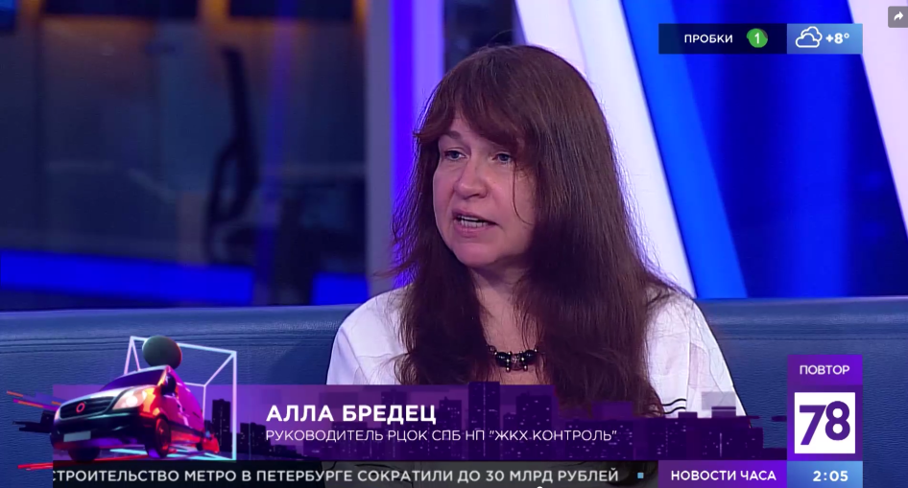

35. Сайт НП «ЖКХ Контроль»
23.09.2022 г. Куда жаловаться на незаконную свалку
http://gkhkontrol.ru/2022/09/80084

Несанкционированная свалка мусора – это свалка, которая располагается на территории, не предназначенной для размещения отходов. В местах общего пользования, на городских, парковых, лесных, водоохранных, придорожных территориях мусора быть не должно. Запрещено складирование и хранение строительных материалов, изделий и конструкций, грунта, автомобильных шин, крупногабаритного мусора вне отведенных для этого мест.

Мусор может находиться только в специально предназначенных для этого местах – мусорных баках и контейнерных площадках. Они должны быть огорожены, содержаться в чистоте, очищаться от мусора не реже, чем раз в три дня. Вокруг контейнеров и рядом с площадкой должно быть чисто. Если мусорные контейнеры переполнены, а мусор валяется вокруг на контейнерной площадке необходимо писать жалобу. Часто привычку выбрасывать мусор в неположенных местах формирует безнаказанность. С появлением штрафов проблема сбора, утилизации отходов понемногу решается. Для юридических и физических лиц действуют разные виды наказаний. В большинстве случаев размер денежного взыскания зависит от правового или социального статуса человека/организации, а также от региона.

Поговорим о несанкционированной свалке в Невском районе Санкт-Петербурга в сюжете телеканала 78.ru с участием руководителя РЦОК СПб НП «ЖКХ Контроль» Аллой Бредец с 28 минуты по ссылке: https://static.78.ru/images/uploads/1663917447229.mp4

36. Сайт НП «ЖКХ Контроль» (Москва)
26.09.2022 г. В состав Общественного штаба по реновации вошла руководитель РЦОК СПб НП «ЖКХ Контроль»
http://gkhkontrol.ru/2022/09/80104
Постоянная комиссия ЗС СПб по градостроительству, земельным и имущественным вопросам утвердила состав Общественного штаба по вопросам комплексного развития территорий в Санкт-Петербурге. Процедура онлайн-голосования за претендентов в штаб по районам проводилась с 1 по 15 сентября. Кроме того, в него вошли представители Общественной палаты, органов исполнительной власти, депутаты, лидеры общественного мнения.

В состав комиссии вошла руководитель РЦОК СПб НП «ЖКХ Контроль» Алла Бредец, которая отметила, что будет поддерживать дополнительные гарантии жилищных и имущественных прав физических и юридических лиц при осуществлении реновации жилищного фонда в Санкт-Петербурге. Со всеми вопросами и предложениями можно обращаться по телефону горячей линии: +79811691071 или на электронную почту: nash_dom_na_neve@mail.ru

На заседании комиссии также был рассмотрен и поддержан внесенный Губернатором Санкт-Петербурга проект Закона «О приостановлении действия отдельных положений Закона Санкт-Петербурга «О градостроительной деятельности в Санкт-Петербурге в части комплексного развития территорий жилой застройки в Санкт-Петербурге».

Члены комиссии решили рекомендовать Собранию принять за основу законопроект «О внесении изменений в Закон Санкт-Петербурга «О градостроительной деятельности в Санкт-Петербурге», подготовленный депутатами Павлом Крупником, Александром Рассудовым и Денисом Четырбоком. В проекте предлагается наделить Правительство СПб полномочием по формированию и ведению регионального реестра незавершенных объектов капитального строительства.

Одобрен проект Постановления «О внесении изменений в Регламент заседаний Законодательного Собрания Санкт-Петербурга», внесенный депутатами Всеволодом Беликовым, Валерием Гарнецом и Денисом Четырбоком. Проект предусматривает приведение положений о порядке рассмотрения проекта Генерального плана Петербурга в соответствие с действующим законодательством.

37. Сайт НП «ЖКХ Контроль» (Москва)
27.09.2022 г. Тарифы на ЖКХ поднимут на 9% с 1 декабря 2022 года
http://gkhkontrol.ru/2022/09/80112
Тарифы на ЖКХ с 1 декабря 2022 года поднимут на 9% в среднем по стране. Правительство переносит их индексацию с 1 июля 2023 года, сообщили журналистам 23 сентября в Минэкономразвития.

При этом в следующие 1,5 года — до июля 2024 года — ставки подниматься не будут. Перенос сроков вызван необходимостью обеспечить бесперебойную работу и развитие инфраструктуры ЖКХ, пояснили там.

Ежегодно правительство РФ утверждает для каждого региона свой предельный индекс — порог суммарного повышения платы за коммунальные услуги. Распоряжение кабмина касается цен на газ, отопление, электричество, горячую и холодную воду, водоотведение и вывоз мусора.

Власти Санкт-Петербурга последние годы придерживались политики сдерживания тарифов на ЖКУ.

Алла Бредец

Руководитель РЦОК СПб НП «ЖКХ Контроль»:

Федеральный индекс – это предельное значение, выше которого оплату за услуги поднимать нельзя. Реальный рост может оказаться ниже этой цифры. Но окончательную цифру утвердит губернатор Петербурга Александр Беглов.

Смотрите сюжет молодежного движение по улучшению качества жизни в городе «Петербург – город перемен!» с участием Аллы Бредец по ссылке: https://vk.com/video-179038930_456240116

38. Сайт НП «ЖКХ Контроль» (Москва)
28.09.2022 г. Как изменились правила выбора УК и начисления платы за содержание имущества дома
http://gkhkontrol.ru/2022/09/80169
В этом году более четырех тысяч жителей Петербурга пожаловались в Государственную жилищную инспекцию на управление своими многоэтажками. В частности, многих горожан не устроило проведение общих собраний собственников по выбору управляющей компании. Еще шесть тысяч жалоб касались начисления платы за жилищно-коммунальные услуги. Именно с этими направлениями связаны новые нормы, которые заработали в сентябре 2022 года, – по выбору УК и начислению платы за содержание общедомового имущества.

Как пояснил заместитель начальника Госжилинспекции Санкт-Петербурга Юрий Кузин, с 1 сентября повысился минимальный кворум, необходимый для выбора управляющей компании на общедомовом собрании. Если прежде решение могла принять четвертая часть жильцов, то теперь за УК должны проголосовать собственники, которым принадлежит более 50 процентов всех площадей дома.

– Кворум повысили для того, чтобы усложнить выбор управляющей организации, – отмечает руководитель регионального центра “ЖКХ Контроль” в Санкт-Петербурге Алла Бредец. – Как известно, подделка протоколов общего собрания собственников стала массовым явлением. Петербург, как и другие города страны, превратился в этакое поле битвы управляющих компаний за дома. Особенно за те, которые находятся в хорошей локации и в приличном техническом состоянии. Недобросовестные УК рассчитывают подолгу выкачивать из таких домов прибыль при минимальных вложениях, поэтому они готовы идти даже на фальсификации.

Поддельные протоколы нередко принимались к учету, на их основании вносились изменения в реестр управления домом, и он уходил к незаконопослушной УК. Дело в том, что у Госжилинспекции нет полномочий по проверке подлинности протоколов. А если собственники обнаружили обман, им остается только обращаться в суд.

– Утверждать, что теперь управляющие компании перестанут фальсифицировать протоколы, я бы не решилась, – говорит эксперт. – Но делать это станет сложнее. К тому же у собственников появились механизмы, позволяющие отстоять свою УК. Так, в Петербурге работает портал, на котором можно оставить электронное обращение по поводу фальсификации итогов собрания собственников. Если оно не будет единичным, Госжилинспекция приостановит внесение изменений в реестр.

Но у новшества есть и другая сторона: сменить “управляйку”, которая плохо работает, теперь тоже будет непросто. По словам Юрия Кузина, петербуржцы высказывают такие опасения в соцсетях. В некоторых новостройках – так называемых человейниках – от 3,5 до 5 тысяч квартир. При этом немалая часть их куплена для сдачи в аренду. Как тут набрать 50-процентный кворум? В жилинспекции на этот вопрос отвечают, что надо дождаться применения новой нормы на практике, а уже потом делать выводы.

Другое нововведение изменило порядок начисления платы за воду и электроэнергию, потраченные на содержание общедомового имущества. При отсутствии общедомового прибора учета ее будут начислять по нормативу. Если он есть, ресурсы сначала также будут оплачиваться по региональному нормативу, но раз в год будет сделан перерасчет согласно показаниям счетчика. При этом собственники на общем собрании могут выбрать другой вариант оплаты – например, ежемесячные расчеты по данным прибора.

– Некоторые СМИ почему-то решили, что теперь добросовестные плательщики будут платить за должников. Ничего подобного! Их долги останутся на их лицевых счетах и будут взыскиваться в обычном порядке, – поясняет Алла Бредец. – Что же изменилось? Собственники получили право на общем собрании принять решение: как им будут начислять плату за коммунальные ресурсы на нужды дома – ежемесячно, ежеквартально или по завершении календарного года? В тех домах, где оплата уже производилась по факту, ничего не меняется. Для других многоэтажек, в которых считали по нормативу, есть два сценария: уйти либо в минус, либо в плюс. Если в доме все хорошо с учетом ресурсов, нет текущих кранов и “резиновых” квартир, УК или ТСЖ работают во взаимодействии с жильцами, то последние могут даже выиграть, вернув какие-то ранее уплаченные суммы.

Некоторые СМИ почему-то решили, что теперь добросовестные плательщики будут платить за должников. Ничего подобного!

В то же время собственников квартир в проблемных домах могут ждать “сюрпризы” другого рода, прогнозирует Алла Бредец. Это прежде всего здания в центре города с мини-отелями и незарегистрированными коммерческими помещениями. Не исключено, что их жильцам придется выкладывать круглые суммы за свет и воду на общедомовые нужды.

Но выход есть – создать совет дома и вместе с УК навести порядок: выявить всех незарегистрированных и обязать их платить за то, что они реально потребляют.

– Думаю, что новая норма введена не просто так. Обязанность по установке индивидуальных приборов учета существует давно, но ответственности за ее несоблюдение нет никакой. Возможно, следующий шаг законодателей сподвигнет собственников все-таки ставить счетчики при наличии технической возможности, поскольку будут уже предусмотрены какие-то штрафные меры, – предположила руководитель регионального центра “ЖКХ Контроль”.

Кстати

Как выяснила Госжилинспекция Петербурга, нарушения в начислении платы за ЖКУ происходят из-за счетных ошибок, неправильного применения формул, показаний приборов учета или площадей помещений. Кроме того, порой плату неправомерно берут за некачественные услуги.

По результатам контрольных мероприятий в этом году УК, ТСЖ и ЖСК города вернули жильцам в общей сложности 9,3 миллиона рублей.

Материал Марии Ледяевой (Санкт-Петербург) «Российская газета». Ссылка: https://rg.ru/2022/09/27/reg-szfo/kak-izmenilis-pravila-vybora-uk-i-nachisleniia-platy-za-soderzhanie-imushchestva-doma.html

39. Газета «Российская газета»
Выпуск 27.09.2022 г. Как изменились правила выбора УК и начисления платы за содержание имущества дома
https://rg.ru/2022/09/27/reg-szfo/kak-izmenilis-pravila-vybora-uk-i-nachisleniia-platy-za-soderzhanie-imushchestva-doma.html
В этом году более четырех тысяч жителей Петербурга пожаловались в Государственную жилищную инспекцию на управление своими многоэтажками. В частности, многих горожан не устроило проведение общих собраний собственников по выбору управляющей компании. Еще шесть тысяч жалоб касались начисления платы за жилищно-коммунальные услуги. Именно с этими направлениями связаны новые нормы, которые заработали в сентябре 2022 года, – по выбору УК и начислению платы за содержание общедомового имущества.

Как пояснил заместитель начальника Госжилинспекции Санкт-Петербурга Юрий Кузин, с 1 сентября повысился минимальный кворум, необходимый для выбора управляющей компании на общедомовом собрании. Если прежде решение могла принять четвертая часть жильцов, то теперь за УК должны проголосовать собственники, которым принадлежит более 50 процентов всех площадей дома.

– Кворум повысили для того, чтобы усложнить выбор управляющей организации, – отмечает руководитель регионального центра “ЖКХ Контроль” в Санкт-Петербурге Алла Бредец. – Как известно, подделка протоколов общего собрания собственников стала массовым явлением. Петербург, как и другие города страны, превратился в этакое поле битвы управляющих компаний за дома. Особенно за те, которые находятся в хорошей локации и в приличном техническом состоянии. Недобросовестные УК рассчитывают подолгу выкачивать из таких домов прибыль при минимальных вложениях, поэтому они готовы идти даже на фальсификации.

Поддельные протоколы нередко принимались к учету, на их основании вносились изменения в реестр управления домом, и он уходил к незаконопослушной УК. Дело в том, что у Госжилинспекции нет полномочий по проверке подлинности протоколов. А если собственники обнаружили обман, им остается только обращаться в суд.

– Утверждать, что теперь управляющие компании перестанут фальсифицировать протоколы, я бы не решилась, – говорит эксперт. – Но делать это станет сложнее. К тому же у собственников появились механизмы, позволяющие отстоять свою УК. Так, в Петербурге работает портал, на котором можно оставить электронное обращение по поводу фальсификации итогов собрания собственников. Если оно не будет единичным, Госжилинспекция приостановит внесение изменений в реестр.

Но у новшества есть и другая сторона: сменить “управляйку”, которая плохо работает, теперь тоже будет непросто. По словам Юрия Кузина, петербуржцы высказывают такие опасения в соцсетях. В некоторых новостройках – так называемых человейниках – от 3,5 до 5 тысяч квартир. При этом немалая часть их куплена для сдачи в аренду. Как тут набрать 50-процентный кворум? В жилинспекции на этот вопрос отвечают, что надо дождаться применения новой нормы на практике, а уже потом делать выводы.

Другое нововведение изменило порядок начисления платы за воду и электроэнергию, потраченные на содержание общедомового имущества. При отсутствии общедомового прибора учета ее будут начислять по нормативу. Если он есть, ресурсы сначала также будут оплачиваться по региональному нормативу, но раз в год будет сделан перерасчет согласно показаниям счетчика. При этом собственники на общем собрании могут выбрать другой вариант оплаты – например, ежемесячные расчеты по данным прибора.

– Некоторые СМИ почему-то решили, что теперь добросовестные плательщики будут платить за должников. Ничего подобного! Их долги останутся на их лицевых счетах и будут взыскиваться в обычном порядке, – поясняет Алла Бредец. – Что же изменилось? Собственники получили право на общем собрании принять решение: как им будут начислять плату за коммунальные ресурсы на нужды дома – ежемесячно, ежеквартально или по завершении календарного года? В тех домах, где оплата уже производилась по факту, ничего не меняется. Для других многоэтажек, в которых считали по нормативу, есть два сценария: уйти либо в минус, либо в плюс. Если в доме все хорошо с учетом ресурсов, нет текущих кранов и “резиновых” квартир, УК или ТСЖ работают во взаимодействии с жильцами, то последние могут даже выиграть, вернув какие-то ранее уплаченные суммы.

Некоторые СМИ почему-то решили, что теперь добросовестные плательщики будут платить за должников. Ничего подобного!

В то же время собственников квартир в проблемных домах могут ждать “сюрпризы” другого рода, прогнозирует Алла Бредец. Это прежде всего здания в центре города с мини-отелями и незарегистрированными коммерческими помещениями. Не исключено, что их жильцам придется выкладывать круглые суммы за свет и воду на общедомовые нужды.

Но выход есть – создать совет дома и вместе с УК навести порядок: выявить всех незарегистрированных и обязать их платить за то, что они реально потребляют.

– Думаю, что новая норма введена не просто так. Обязанность по установке индивидуальных приборов учета существует давно, но ответственности за ее несоблюдение нет никакой. Возможно, следующий шаг законодателей сподвигнет собственников все-таки ставить счетчики при наличии технической возможности, поскольку будут уже предусмотрены какие-то штрафные меры, – предположила руководитель регионального центра “ЖКХ Контроль”.

Кстати

Как выяснила Госжилинспекция Петербурга, нарушения в начислении платы за ЖКУ происходят из-за счетных ошибок, неправильного применения формул, показаний приборов учета или площадей помещений. Кроме того, порой плату неправомерно берут за некачественные услуги.

По результатам контрольных мероприятий в этом году УК, ТСЖ и ЖСК города вернули жильцам в общей сложности 9,3 миллиона рублей.

40. Сайт НП «ЖКХ Контроль» (Москва)
29.09.2022 г. Первое заседание разделило Общественный штаб по реновации в Петербурге на три группы
http://gkhkontrol.ru/2022/09/80229
Руководитель РЦОК СПб НП «ЖКХ Контроль» Алла Бредец приняла участие в первом заседании общественного штаба по реновации. Встреча носила организационный характер, а внутри штаба создали несколько рабочих групп.

Группа по мониторингу обращений займётся сбором и анализом предложений граждан, мнений экспертов и отраслевых специалистов. Эту работу поручено организовать депутату Борису Вишневскому. Вторую группу — по внесению изменений в законодательство о КРТ Петербурга, — возглавит депутат Денис Четырбок, вместе с коллегами он будет работать с нормативно-правовой базой. В свою очередь группе по взаимодействию с исполнительными органами государственной власти предстоит проводить совместную работу с профильными комитетами, её возглавит председатель постоянной комиссии ЗакСа по городскому хозяйству, градостроительству и имущественным вопросам Валерий Гарнец.

Руководитель РЦОК СПб НП «ЖКХ Контроль» Алла Бредец заявлена в рабочую группу по взаимодействию с исполнительными органами государственной власти.

В итоге было решено создать ещё одну комиссию, которая решит, как должен дальше работать штаб. При этом предложение активистов о прямых трансляциях с заседаний нашло моментальную поддержку у организаторов.

Кроме того, планируется создать специальный сайт и открыть горячую линию по вопросам, связанным с реновацией. Более конкретные проблемы решено обсуждать в ходе следующих заседаний.

41. Телеканал 78.ru (78.ru)
Программа «Середина дня» Эфир от 30.9.2022 г.
https://static.78.ru/images/uploads/1664557193152.mp4
С 12 минуты руководитель РЦОК СПб НП «ЖКХ Контроль» Алла Бредец комментирует: Управляющая компания может увеличить плату за отопление в десять раз по сравнению с действующим нормативом в том случае, если владелец квартиры самостоятельно менял батареи и неправильно произвел их монтаж.

Изменится ли плата за отопление, если увеличить количество секций в батареях в квартире или убрать их совсем? Почему так строго?
